PUZZLE TEAM


ARCHITECTURE
_____

Projet de Jeu
VIRACOCHA

Rédigé par Paf & JC-Second

Version # 0.3

Mars 2007

Copyright (c) 2006, 2007 Paf.
Permission is granted to copy, distribute and/or modify this document under the terms of the GNU Free Documentation License, Version 1.2 or any later version published by the Free Software Foundation; with no Invariant Sections, no Front-Cover Texts, and no Back-Cover Texts. A copy of the license is included in the section entitled "GNU Free Documentation License".

Table des matières
I.Introduction 6
I.A.Objet 6
I.B.Portée 6
I.C.Terminologie 6
I.D.Références 7
I.E.Présentation générale 7
II.Description générale 7
II.A.Mission du projet 7
II.B.Contexte et limitations 7
II.C.Cas d'utilisation 7
II.D.Contraintes et dépendances 9
II.E.Solution technique 9
III.Description détaillée 11
III.A.Module des entrées (périphériques d'entrée) 11
III.A.1.Description 11
III.A.2.Spécifications 11
III.A.3.Services offerts 12
III.B.Module de la gestion de la physique 12
III.B.1.Description 12
III.B.2.Spécifications 12
III.B.3.Services offerts 12
III.C.Module d'affichage 13
III.C.1.Description 13
III.C.2.Spécifications 13
III.C.3.Services offerts 13
III.D.Module de script 14
III.D.1.Description 14
III.D.2.Spécifications 14
III.D.3.Services offerts 14
III.E.Module d'intelligence artificielle 14
III.E.1.Description 14
III.E.2.Spécifications 14
III.E.3.Services offerts 15
III.F.Module d'effets spéciaux 15
III.F.1.Description 15
III.F.2.Spécifications 15
III.F.3.Services offerts 15
III.G.Module sonore 15
III.G.1.Description 15
III.G.2.Spécifications 15
III.G.3.Services offerts 16
III.H.Module du gestionnaire de ressources 16
III.H.1.Description 16
III.H.2.Spécifications 16
III.H.3.Services offerts 16
III.I.Module de gestion des messages 17
III.I.1.Description 17
III.I.2.Spécifications 17
III.I.2.a.Messages 17
III.I.2.b.Traitant de messages 18
III.I.2.c.Gestionnaire de messages 18
III.I.3.Services offerts 19
III.J.Module scène 19
III.J.1.Description 19
III.J.2.Spécifications 19
III.J.3.Services offerts 20
III.K.Module système 20
III.K.1.Description 20
III.K.2.Spécifications 20
III.K.3.Services offerts 20
III.L.Module de configuration 20
III.L.1.Description 20
III.L.2.Spécifications 20
III.L.3.Services offerts 21
III.M.Module temps 21
III.M.1.Description 21
III.M.2.Spécifications 21
III.M.3.Services offerts 21
III.N.Module utilitaires 22
III.N.1.Description 22
III.N.2.Spécifications 22
III.N.2.a.Machines à état finis 22
III.N.2.b.États 22
III.N.2.c.Transitions 23
III.N.2.d.Gestionnaire de la machine à état finis 23
III.N.3.Services offerts 24
III.O.Stockage des données 25
III.O.1.Généralités 25
III.O.1.a.Chargement et sauvegarde de ressources 25
Flux de données 25
Sources de données 25
Gestionnaire de ressources 26
III.O.1.b.Objets persistants 27
III.O.2.Monde 29
III.O.3.Personnages 29
III.O.4.Items 30
III.P.Mécanismes du jeu 30
III.P.1.Événements 30
IV.Contraintes et informations 30
IV.A.Arborescence des fichiers 30
IV.B.Tolérance aux pannes 30
IV.C.Performances 30
IV.D.Contraintes de développement 30
IV.E.Documentation 31
IV.F.Interfaces 31
IV.F.1.Interfaces utilisateurs 31
IV.F.2.Interfaces matérielles 31
IV.F.3.Interfaces entre logiciels 32
IV.F.4.Interfaces de communication 32
IV.G.Droits d'auteurs et propriété intellectuelle 32
V.Annexes 32
VI.Historique 33
VII.Licence du document 33
VII.A.Licence GNU FDL 33

Introduction

Objet

Ce projet correspond en la réalisation d'une maquette pour le projet de jeu Viracocha. Cette maquette doit pouvoir représenter visuellement ce que sera le jeu au final. De plus celle-ci se veut minimale dans ses fonctionnalité. Cela permettra aussi de mettre en place des processus de production et d'organisation.
Cette maquette se veut représentative du résultat que l'on pourra avoir et minimaliste pour plusieurs raisons. Tout d'abord cela permettra de roder l'équipe et de mettre en place les techniques de production et de communication. D'autre part cela pourra servir de faire valoir au projet.
Bien que cette maquette se veut minimaliste, il ne sera pas exclu de l'utiliser à des fins d'expérimentation ou d'amélioration. Mais cette minimalité nous permettra d'obtenir des résultats plus rapidement.

Portée

Ce document ne s'attachera qu'aux aspects techniques de la maquette. Cela inclue donc l'architecture du logiciel ainsi que tous les sujets relatifs à sa programmation.

Terminologie
OGRE : Object-Oriented Graphics Rendering Engine. Il s'agit d'un moteur 3D multi-plateforme.
Voir www.ogre3d.org
ODE : Open Dynamics Engine. Il s'agit d'un moteur de simulation dynamique de corps solides.
Voir www.ode.org
OpenAL : Open Audio Library. Il s'agit d'une bibliothèque audio 3D portable.
Voir www.openal.org
OIS : Open Dynamics Engine. Il s'agit d'un moteur de simulation dynamique de corps solides.
Voir www.ode.org

Références

Les références complétant ce document sont :
- Cahier des charges.
- Game Design Document.
- Règles du jeu

Présentation générale

Le présent document a pour but de spécifier les choix techniques ainsi que l'architecture de la maquette réalisée dans le cadre du jeu Viracocha. Il rassemble donc toutes les informations utiles et nécessaire à sa réalisation pour l'équipe 'Programmation'.

Description générale

Mission du projet
Ce jeu permet à un utilisateur de prendre le contrôle d'un héros au travers d'un périphérique d'entrée (clavier, souris...). Ce héros pourra effectuer diverses actions et interagir avec son environnement.

Contexte et limitations
Ce jeu est créé par une équipe amateur et réduite. De ce fait nous ne pourrons pas rivaliser avec un jeu de qualité professionnelle. Mais nous avons l'avantage de ne pas avoir de date de rendue. Par conséquent nous avons tout notre temps pour le mettre au point. C'est pourquoi nous limitons les objectifs et préférons rajouter les fonctionnalités au fur et à mesure.

Cas d'utilisation

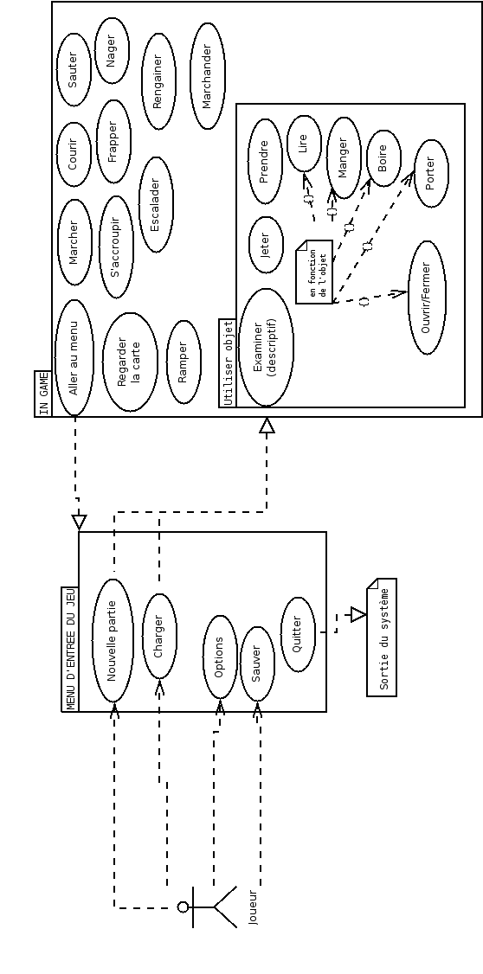Illustration 1: Cas d'utilisation global pour le joueur

Contraintes et dépendances
Du fait de la nature multi-plateforme de ce projet, une attention toute particulière sera apportée au bon fonctionnement du jeu sur les plateformes GNU/Linux, Mac OS, ainsi que Windows. Les outils et bibliothèques utilisés devront donc fonctionner sur ces trois systèmes d'exploitation.
De plus afin de facilité l'édition et la lecture des fichiers annexes (niveaux, fichiers de configurations), ceux-ci seront tous écris sous forme de fichiers XML.

Solution technique
La solution adoptée est de régir le jeu par une machine à état.
Illustration 2: Les différents états du jeu ainsi que leurs séquences
Description des états :
- Etat « Menu principal » : Il s'agit du point d'entrée et de sortie du jeu. Il permet de naviguer dans un ensemble de menus tels que « Nouvelle partie », « Charger partie », « Options » (permettant de régler différentes options telles que celles relatives à l'affichage, aux commandes, au son ou la jouabilité) ou encore « Quitter ».
- Etat « Menu in game » : Il s'agit d'un menu mettant le jeu en pause et permettant divers choix tels que « Sauvegarder la partie », « Charger une partie », « Options » permettant de régler diverses options où encore « Retour au menu principal » permettant ainsi au jeu de retourner à l'état « Menu principal ».
- Etat « Jeu » : Il s'agit de l'état durant lequel se déroule une partie.

D'autre part le jeu sera scindé en différents modules indépendant et le plus faiblement couplés. Ces modules sont classés par leurs fonctionnalité afin de mélanger le moins de fonctionnalités possibles. Un module peut donc être considéré comme un ensemble non nul de classes liées par leurs fonctionnalités.
Ces modules seront donc interchangeables et pourront être modifiés ou changés sans pour autant avoir d'effets de bords sur d'autres modules.
Cela a tout de même certaines limites car nous sommes une équipe réduite et notre objectif principal est de faire un jeu plutôt qu'un moteur de jeu. De ce fait nous ne pouvons abstraire toutes les couches et modules. Ainsi si nous prenons par exemple le module d'affichage qui utilisera Ogre, toutes les primitives d'Ogre ne seront pas mises dans une couche d'abstraction qui aurait permis de changer complètement de module d'affichage et de moteur 3D sans avoir à toucher à aucun autre module.
Ainsi les modules composant le jeu sont :
- Module des entrées (périphériques d'entrée)
Ce module gère tout ce qui est relatif aux entrées utilisateur. Il devra donc gérer aussi les périphériques associés.
- Module de la gestion de la physique
Ce module gère toute la partie physique qui comprend le respect des lois de la physique pour le déplacement ainsi que la gestion des collisions.
- Module d'affichage
Ce module gère tout ce qui sera affiché à l'écran. Il devra donc aussi bien afficher des menus que le monde virtuel dans lequel évolue le héros.
- Module de script
Ce module permettra de lancer des scripts et de faire le lien entre un interpréteur, le script, et le jeu.
- Module d'intelligence artificielle
Ce module permettra d'associer un comportement intelligent à différents éléments du jeu.
- Module d'effets spéciaux
Ce module est responsable de la gestion d'effets spéciaux. Cela comprend tous les effets à durée limitée dans le temps.
- Module sonore
Ce module est chargé de la gestion de la musique et des effets sonores.
- Module du gestionnaire de ressources
Ce module permet de gérer les ressources (libération des ressources lorsqu'elles ne sont plus utilisées, éviter de charger plusieurs fois la même ressource en mémoire...)
- Module de gestion des messages
Ceci est le squelette de l'application. C'est par ce module que communiqueront tous les autres messages. Comme son nom l'indique, ce module gère une ou plusieurs files de messages.
- Module scène
Il s'agit du module qui contiendra toutes les informations de la scène. Cela correspond au niveau, aux personnages, aux scripts et autres informations nécessaires au bon déroulement du jeu.
- Module système
Ce module représente le jeu. C'est ce module qui lancera et fermera les autres modules.
- Module configuration
Ce module contient les informations globales concernant le jeu. Cela correspond à toute information générale que tout module pourrait demander. Par exemple : l'heure actuelle, le nom de la partie...
- Module temps
Ce module fourni tout un ensemble de services liés au temps et à sa mesure. Il pourra à titre d'exemple exécuter des fonctions récurrentes toutes les x secondes.
- Module utilitaires
Ce module contient l'ensemble des classes utilitaires. Une classe utilitaire est une classe fournissant un service qui ne dépend d'aucun autre module. Par exemple les classes liées à la gestion d'une machine à état feront parties de ce module.

Tous ces modules auront leurs propres fichiers de configuration. Cela permettra d'avoir une plus grande souplesse dans la gestion des modules.

Description détaillée

Module des entrées (périphériques d'entrée)

Description
Ce module est chargé de la gestion des entrées utilisateurs. Cela comprend donc tous les périphériques par lesquels l'utilisateur pourra agir sur le jeu.
Ainsi ce module devra prendre en charge le clavier, la souris ainsi que tout autre périphérique tel qu'une manette ou un joystick.

Spécifications
Ce module doit faire le lien entre le système d'exploitation et le jeu. Toutes les constantes relatives aux touches seront donc redéfinies de façon interne au jeu pour pouvoir être indépendant du système d'exploitation.
Chaque fois qu'une information sur les périphériques d'entrée sera reçue, un message sera émis dans le module de message. Ainsi, chaque module ayant besoin de ces informations pourra s'inscrire auprès du module de message pour les recevoir.
Toutefois ce module offrira aussi la possibilité de s'enquérir de l'état d'un périphérique via l'appel de certaines primitives que ce module fournira.
Ce module se basera sur la bibliothèque OIS.

Services offerts
Les systèmes d'exploitation offrent généralement deux manières différentes de s'enquérir de l'état des entrées : soit il offre certaines primitives permettant d'obtenir l'état d'un périphérique à un instant t, soit il nous informe des différentes actions de l'utilisateur via des messages.
Ce module offre donc aussi deux types de services :
- Envoi d'un message via le module message à chaque événement concernant les entrées qu'il reçoit.
- Offre une interface permettant d'obtenir l'état d'un périphérique à un instant t.

Module de la gestion de la physique

Description
Ce module est chargé de gérer et mettre à jour tout ce qui concerne la simulation physique et les collisions.

Spécifications
Ce module utilisera le moteur physique ODE pour la simulation physique et la gestion des collisions.
Ce module doit permettre l'ajout ou le retrait d'objets dans la simulation physique et/ou dans la détection des collisions. De plus il doit prévenir les autres modules de collisions lorsqu'elles se produisent.
L'ajout ou le retrait d'objets pourra se faire soit en utilisant le module de message, soit par des primitives qu'offrira ce module.
Lors de la détection de collision, un message sera émis. Ce message contiendra les identifiant des objets en collision, leurs vitesses ainsi que leurs pénétration (voir la documentation d'ODE sur la structure de donnée renvoyée lorsqu'une collision est détectée).

Services offerts
Ce module peut s'utiliser de deux façons :
- Via un ensemble de primitives offertes par ce module
- Via le module de messages

Ce module offrira comme primitives :
- Enregistrer/Supprimer les objets physiques
- Modifier un objet physique
- Enregistrer/Supprimer une enveloppe pour les collisions
- Modifier une enveloppe

Ce module réagira aux messages suivant :
- Ajout d'un objet physique
- Suppression d'un objet physique
- Ajout d'une enveloppe pour les collisions
- Suppression d'une enveloppe pour les collisions

De plus, le module enverra un message à chaque mise à jour de l'état de la simulation physique ou des collisions.

Module d'affichage

Description
Ce module est en charge de la partie affichage du jeu. Ce module reposera sur les capacités d'affichage d'OGRE.

Spécifications
Ce module se contentera de faire appel aux primitives d'OGRE. Il sera chargé de faire le lien entre le jeu et l'affichage.
Etant donné que le jeu pourrait utiliser à l'avenir les threads et qu'OGRE n'est pas thread safe (c'est à dire qu'il ne peut pas être utilisé depuis plusieurs threads simultanément sans danger), toutes les primitives d'OGRE doivent être contenues dans ce module. De fait, il ne sera fourni aucune primitive d'accès et toute communication avec un module extérieur se fera via le module de message.

Services offerts
Ce module offre l'accès à toutes les primitives d'Ogre via des messages. Cela comprend donc l'ajout/suppression/affichage/modification d'une entité ainsi de la gestion de son animation. Il en est de même avec les textures.
De même l'environnement devra pouvoir être accessible.

Module de script

Description
Ce module offre la capacité d'exécuter divers scripts. Il se doit donc d'être généraliste. Ainsi toutes les interfaces d'accès devront être wrappées pour le langage de programmation choisi.

Spécifications
Ce module offrira la possibilité d'exécuter un script. Le langage de script choisi est le Python. Etant donné que les scripts pourront être exécutés dans n'importe quel contexte, que ce soit de l'initialisation ou même la gestion de l'intelligence artificielle, ceux-ci devront pouvoir utiliser n'importe quel module. Donc tout module devra pouvoir être accessible via le module de gestion des messages depuis un script python.

Services offerts
Ce module doit permettre l'exécution d'un script Python. Il doit donc permettre l'envoi de messages contenant le nom du fichier, et si besoin la méthode à exécuter. De même il doit être capable d'exécuter la méthode dont on lui fourni le nom et les paramètres dans le message.

Module d'intelligence artificielle

Description
Ce module doit permettre la création d'intelligence artificielle. Ce module doit permettre de créer un comportement semblant intelligent de façon rapide et facile pour les level designers. De fait il reposera donc sur des scripts Python avec un framework d'intelligence artificielle.

Spécifications
Ce module consistera donc en un regroupement d'outils censés aider à la création d'intelligence artificielle. Cela comprend les outils suivant :
- Recherche de chemin
- [Algorithmes de flocking (troupeaux)] (A confirmer le besoin)
- [Arbres de décision] (A confirmer le besoin)
- Algorithmes de logique floue
- Machines à état

Services offerts
Ce module fournira un framework permettant de facilement mettre en place une intelligence artificielle. Cela sera sous la forme d'une bibliothèque python comprenant les outils spécifiés précédemment.
De fait ce module reposera sur le module de script puisqu'il devra avoir accès aux autres modules (ex : avoir accès aux statistiques de personnages, ou pour pouvoir contrôler le déplacement d'un personnage non joueur...).

Module d'effets spéciaux

Description
Ce module permet de gérer tous les effets non persistants. Cela peut être une bulle de texte, un effet de fumée, une aura protectrice ou autre. Un effet peut donc être défini selon sa nature et sa durée.

Spécifications
Ce module contient une liste d'effets actifs. A chaque rafraîchissement le module parcourt la liste et la met à jour. De plus chaque effet contient une variable booléenne qui bloque ou pas la lecture de la suite de la liste.
Un effet correspond à une classe qui contient en son sein toutes les données dont elle a besoin ainsi que la méthode qui sera appelée.

Services offerts
Ce module offre la réception d'un message lui signalant un nouvel effet à rajouter à sa liste et à gérer ainsi qu'un message lui signalant chaque fois que ce module doit traiter sa liste.

Module sonore

Description
Ce module aura en charge tout l'aspect sonore du jeu. Cela comprend les sons ainsi que la musique.
Actuellement, la musique jouée est celle déterminée dans une liste écrite dans un fichier de configuration.

Spécifications
Ce module doit être capable de réceptionner des messages demandant la lecture de sons.
De plus il joue en parallèle les musiques dont il a établit la liste d'après la lecture d'un fichier de configuration.
Tout son joué utilisera les capacités de spatialisation 3D offertes par OpenAL.

Services offerts
Les services offerts sont la lecture d'un son dont les informations sont passées en paramètre. Cette lecture pouvant être stoppée ou mise en pause.
De plus les données associées à un son joué devront pouvoir être modifiables (position, vélocité, direction...).

Module du gestionnaire de ressources

Description
Le module du gestionnaire de ressources est celui qui va charger en mémoire les différentes ressources dont le jeu aura besoin. Il s'assurera aussi de leur unicité (si l'on demande plusieurs fois la même ressource, celle-ci ne sera chargé qu'une seule fois). De plus chaque ressource sera identifiée par une chaîne de caractère.

Spécifications
Ce module doit donc associer à chaque ressource un nom et un compteur de référence qui sera incrémenté ou décrémenté suivant son utilisation. Lorsque ce compteur atteint la valeur nulle, la ressource doit être libérée de la mémoire.
De plus ce module doit permettre l'ajout de répertoires dans lesquels les ressources seront recherchées lors de leurs ajouts.
Une attention toute particulière devra donc être apportée à la gestion de la mémoire pour en éviter des fuites. De plus ce module devra être facilement extensible en posant le moins de contraintes possibles.

Services offerts
Ce module doit fournir une interface interne simple d'accès et facilement extensible pour gérer d'autres formats.
Ce module permet de retourner une ressource à partir de son nom. Il fourni aussi un moyen de signifier que la ressource chargée n'est plus utile, ce qui décrémentera le compteur de référence et supprimera la ressource de la mémoire si ce compteur atteint la valeur nulle.

Module de gestion des messages

Description
Ceci est l'un des modules les plus important du jeu. C'est par ce module que dialogueront tous les autres modules. Ce dialogue s'effectuera au travers de messages que fera transiter ce module.
De plus étant donné que chaque script du module de script doit pouvoir accéder aux autres modules via ce module, l'accès au module de gestion des messages sera offert depuis le langage de script choisi.

Spécifications
Ce module peut se décomposer en différents éléments que sont les messages, leurs types, les traitants des messages et le gestionnaire des messages qui coordonne l'ensemble.

Messages
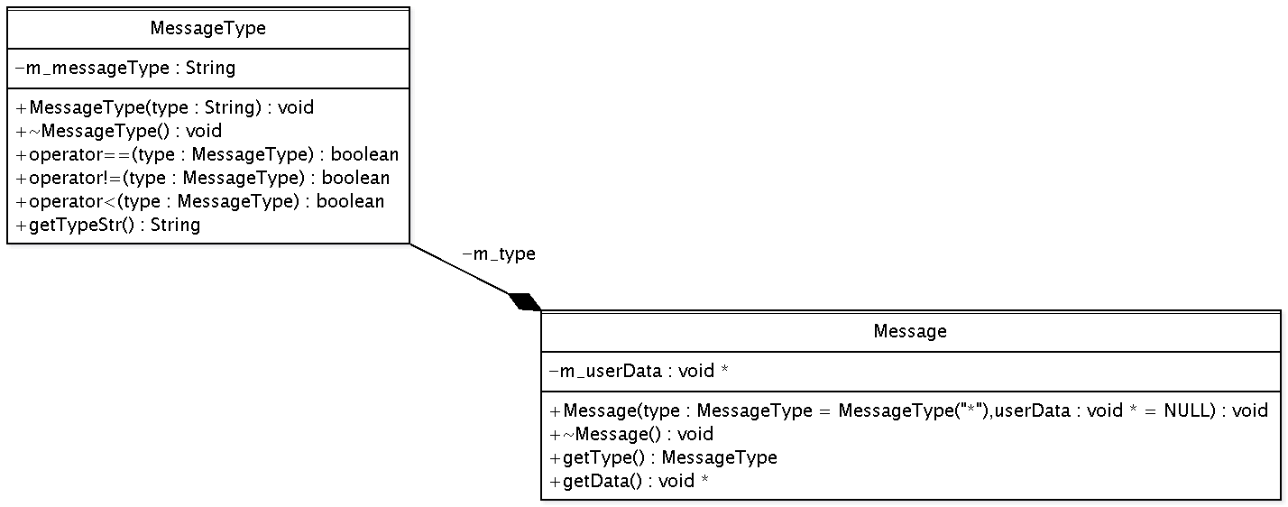Illustration 3: Diagramme des classes Message et MessageType

Comme le montre cette illustration la classe MessageType est une classe très simple. Cette classe représente un type de message. Ce type est une chaîne de caractère. Cette classe doit donc permettre de comparer les types entre eux afin de pouvoir les ordonner.
La classe Message ne fait qu'encapsuler un type et des données quelconques fournies par l'utilisateur. Par défaut la classe Message ne détruit pas les données utilisateurs à la fin de sa vie, dans son destructeur. Il est de la responsabilité des autres modules de prendre cela en considération.

Traitant de messages

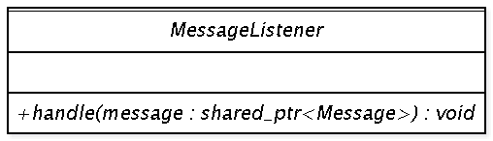Illustration 4: Diagramme de classe des traitant de messages

Tous les traitant de messages doivent implémenter la même interface de façon à pouvoir être gérés indifféremment par les gestionnaires de messages.
Ainsi la méthode handle permet de traiter un message fourni en paramètre sous forme de pointeur intelligent.

Gestionnaire de messages

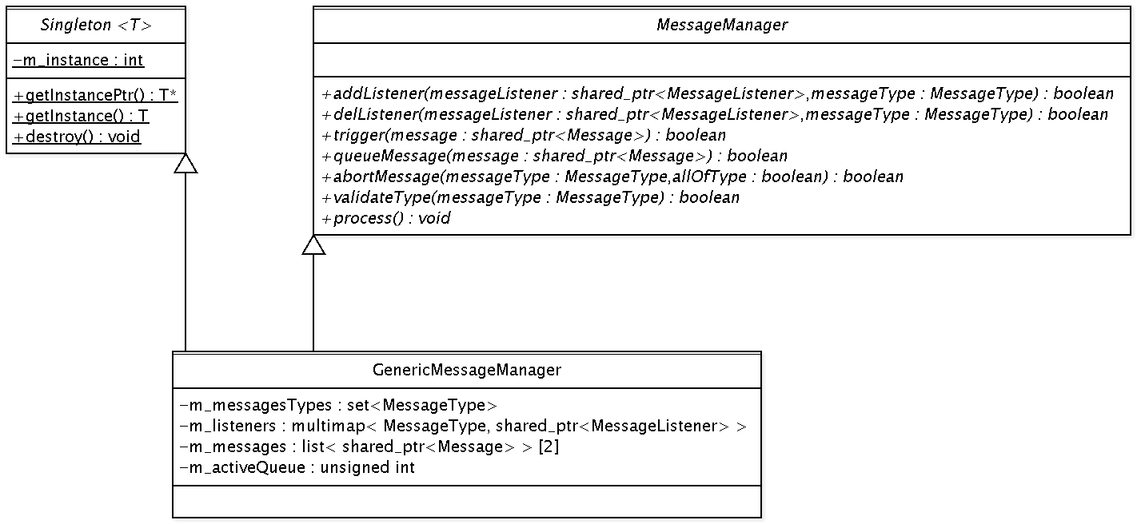Illustration 5: Diagramme de classe du gestionnaire de messages

Tous les gestionnaires de messages doivent implémenter l'interface MessageManager. Cette interface permet de fournir les services de bases d'un gestionnaire de message que sont :
- Ajouter ou supprimer un traitant de message – méthodes addListener et delListener
- Traiter un message fourni en paramètre – méthode trigger
- Rajouter ou annuler un message a la file de messages à traiter – méthodes queueMessage et abortMessage
- Gérer tous les messages présents dans la file de messages – méthode process
- De vérifier la validité d'un type de message – méthode validateType

Une implémentation de base nommée GenericMessageManager sera utilisée pour débuter le développement du jeu.
Celle-ci utilise un conteneur associatif de façon à pouvoir mettre en relation les traitants de messages aux types de messages qu'ils doivent traiter. Par ailleurs, de manière à pouvoir gérer plus efficacement les ajouts ou suppressions de messages, cette classe contient aussi un ensemble de types de messages ayant des traitants de messages. En effet il est inutile de vouloir gérer un message qui ne sera jamais traité. Il est plus efficace de supprimer silencieusement ce message.
Enfin, la classe contient deux files de messages. Le principal intérêt est de séparer la file traitée de la file à laquelle on ajoute les messages car cela permet d'éviter un bouclage infini avec par exemple un traitant de message qui poste un nouveau message a chaque appel.

Services offerts
Ce module doit permettre l'enregistrement/suppression d'un traitant de message ainsi que l'ajout de messages à sa file.
A chaque parcourt de la file, les traitants de messages seront appelés en fonction du type de message.
Tout ceci doit être aussi possible depuis un script du module de script.

Module scène

Description
Toute la scène et ses informations seront contenus et gérés par ce module. La scène comprend des informations sur le niveau, ses personnages non joueurs ainsi que les objets. A tout ceci sera liés des scripts eux aussi contenus dans chacune des entités.

Spécifications
Ce module doit donc permettre le chargement de scènes entières et leurs bonnes exécutions. Chacune de ces entités fera appel aux autres modules suivant ces besoins.
C'est donc dans ce module que seront contenus la liste des entités ainsi que tout ce qui concerne leurs gestions.
Le format des niveaux sera sous la forme de fichiers XML

Services offerts
Ce module permet de charger/décharger un niveau avec tout ce qu'il contient. De plus il sera chargé d'effectuer la mise à jour de ses constituants.

Module système

Description
Le module système est le coeur du jeu. C'est lui qui contiendra la machine à états globale et qui gérera les mises à jour du jeu en ordonnant les mises à jour des différents modules.

Spécifications
Il s'agit du module qui contiendra donc la classe principale de l'application par laquelle le jeu sera exécuté. Il devra donc initialiser les différents modules, et les exécuter à tour de rôle.
En fin d'exécution, ce sera lui qui les déchargera et qui fermera l'application.

Services offerts
Ce module est le point d'entrée du jeu et ne fourni aucun service. Il n'a pour but que de lancer la classe principale ainsi que la machine à état qui contrôlera l'exécution du jeu.

Module de configuration

Description
Ce module aura pour charge de contenir toutes les informations relatives à la configuration. La configuration pouvant être toute information globale utile à plusieurs modules à la fois.

Spécifications
Ce module doit être capable de réceptionner des messages demandant la lecture de sons.
De plus il joue en parallèle les musiques dont il a établit la liste d'après la lecture d'un fichier de configuration.
Tout son joué utilisera les capacités de spatialisation 3D offertes par OpenAL.

Services offerts
Les services offerts sont la lecture d'un son dont les informations sont passées en paramètre. Cette lecture pouvant être stoppée ou mise en pause.

Module temps

Description
Le module temps est charge de fournir l'ensemble des services relatifs au temps. Cela inclut la mesure du temps mais aussi la gestion d'évènements récurrents ou non.

Spécifications
Ce module doit donc fournir les éléments nécessaires permettant de comble les besoins temporels du jeu.
Ce module doit donc faire abstraction du système d'exploitation de façon à fournir de manière unifiée des variables temporelles.
Mais il doit aussi fournir une interface permettant d'ajouter des tâches, récurrentes ou non, qui seront exécutées au bout d'un certain temps. Tout temps sera exprimé en nombre de secondes ( ou milisecondes, à décider) durant lesquelles le jeu a été exécuté depuis son lancement. Pour remplir l'objectif, chaque tâche contiendra le temps t où elle devra se lancer ainsi qu'un drapeau booléen indiquant si elle est récurrente ou non. L'ensemble des tâches est organisée sous forme de tas avec en tête la prochaine tâche devant être exécutée. Lorsqu'une tâche récurrente est exécutée, celle-ci se e-ajoute à la liste des tâches.

Services offerts
Ce module doit être capable de :
- Fournir la mesure du temps depuis lequel le logiciel a été lancé.
- Fournir la date, l'heure, minute et seconde actuelles.
- Permettre le lancement d'une tâche fournie au bout d'un certain temps.
- Permettre le lancement d'une tâche récurrente pour un nombre déterminé ou non de fois.

Module utilitaires

Description
Ce module contient l'ensemble des classes n'appartenant à aucun autre module tout en leurs étant utiles. Cela comprend par exemple les classes permettant de construire et gérer une machine à états finis.

Spécifications

Machines à état finis
Les machines à états finis peuvent être représentés sous forme de graphe comme le montre l'illustration ci-dessous où A, B et C sont des états, et les flèches représentent les transitions avec leurs conditions.

Illustration 6: Exemple de machine à états finis

On retrouve donc les états et les transitions tout comme dans une machine à états finis.

États
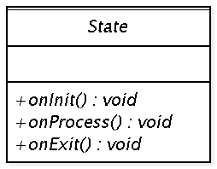Illustration 7: Diagramme de classe d'un État

Voici le diagramme de classe de l'interface à laquelle doivent répondre tous les états. Elle comprend les méthodes suivantes :
- onInit : Cette méthode est exécutée lorsque la machine à état entre dans cet état
- onProcess : Il s'agit de la méthode exécutée lorsque la machine à état est dans cet état
- onExit : Cette méthode est exécutée lorsque la machine à état sort de cet état

Transitions
Une transition est une condition qui va valider ou non le changement d'un état.

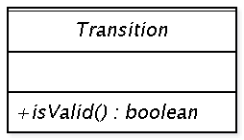Illustration 8: Diagramme de classe d'une Transition

Ainsi toutes les transitions doivent implémenter cette interface de façon à pouvoir valiser ou non un changement d'état. Le retour d'une valeur VRAIE signifie que la condition est validée et le retour d'une valeur FAUX signifie que la condition n'est pas validée.

Gestionnaire de la machine à état finis

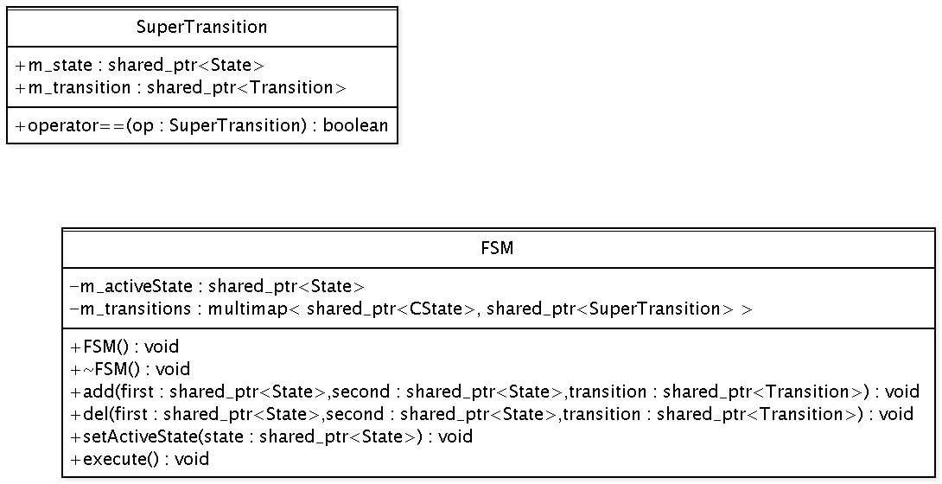Illustration 9: Diagramme de classe du gestionnaire de la machine à états
Afin de parvenir à ses fins, le gestionnaire de la machine à états (appelé FSM) a besoin de la classe SuperTransition. Celle-ci représente une transition et le nouvel état en cas de validation de celle-ci.
Ainsi la classe FSM peut établir une carte où elle associe à chaque état ses liaisons aux couples < transition, nouvel état>. Ceci est représenté par l'attribut m_transition dans la classe FSM. Cette classe contient par ailleurs un autre attribut m_activeState qui représente l'état actif courant.
La classe FSM contient les méthodes suivantes :
- add ; Permet d'ajouter une transition entre deux états
- del ; Permet de supprimer une transition entre deux états
- setActiveState ; Définit l'état actif courant
- execute ; Exécute l'état courant puis vérifie qu'aucune de ses transitions est valide. Si c'est le cas, alors la méthode onExit() de l'état courant est appelé, ainsi que la méthode onInit() de l'état suivant. Et pour finir l'état suivant devient le nouvel état courant.

Services offerts
Ce module fourni les classes utilitaires suivantes :
- Classes permettant de créer, gérer et exécuter une machine à états finis

Stockage des données

Généralités

Chargement et sauvegarde de ressources

Il existe un ensemble de classes afin de faciliter le chargement et la sauvegarde de ressources.
Ces classes permettent entre autre d'abstraire le média de stockage et de fournir un cache permettant d'éviter de recharger plusieurs fois un même fichier et ainsi gagner en temps de chargement.

Flux de données

A la base se trouve la classe IStream. Cette classe permet d'abstraire les flux. Ainsi tout média est utilise de la même façon est peut être utilisé indifféremment. Cette interface ne fait que fournir une méthode pour écrire ainsi qu'une autre pour lire des données.

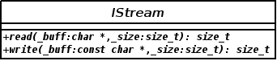Illustration 10: Diagramme de classe d'IStream

Sources de données

Ces flux peuvent très bien être instanciés directement, mais ils peuvent aussi provenir de « sources ». Une source étant tout dépôt stockant un ensemble de ressources. Cela peut aussi bien être un répertoire du disque dur local qu'un répertoire d'un ftp distant.
Ainsi toute ressource peut être chargée ou sauvegardée depuis n'importe quel média utilisant n'importe quel protocole et tout cela de manière transparente. Et de façon à pouvoir donner plus d'importance à une source locale qu'une source distance, une information de priorité a été introduite. En effet chaque source contient un indice de priorité permettant de pouvoir les ordonner. Ces priorités sont initialisées par l'utilisateur afin de lui laisser la liberté de déterminer son critère de priorité.

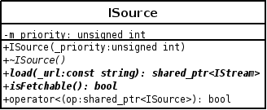Illustration 11: Diagramme de classe de l'interface ISource

Gestionnaire de ressources

Afin de faciliter la gestion de ses ressources, la base d'un gestionnaire de ressources est proposé.
Celui-ci est composé d'une seule classe nommée BaseManager. Cette classe gère les sources liées au chargement et sauvegarde des ressources ainsi qu'un cache LRU afin d'éviter de recharger plusieurs fois la même ressource.

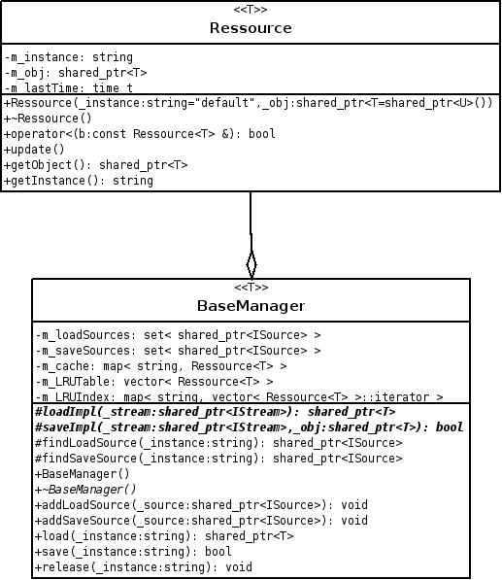Illustration 12: Diagramme de classe du gestionnaire de ressources
Tout gestionnaire de ressource souhaitant utiliser ce gestionnaire n'a qu'à hériter de la classe BaseManager et implémenter les méthode loadImpl et saveImpl. Ces méthodes étant celles qui iront véritablement charger ou sauvegarder la ressource, la classe BaseManager se chargant de fournir le flux de donnée basé sur la classe IStream.

Objets persistants

Ces objets sont à la base de toute information stockée. Ils s'agit d'objets dont l'état peut être sauvegardé puis restauré lors d'une autre exécution du programme.
Par ailleurs ces objets ont la faculté de pouvoir associer des noms à des attributs, ces attributs pouvant être chargés ou créés à l'execution. Un attribut peut être toute classe implémentant l'interface de la classe IAttribute.
PersistentObject implémente d'ailleurs l'interface IAttribute afin que chaque PersistentObject puisse aussi contenir d'autres PersistentObject.

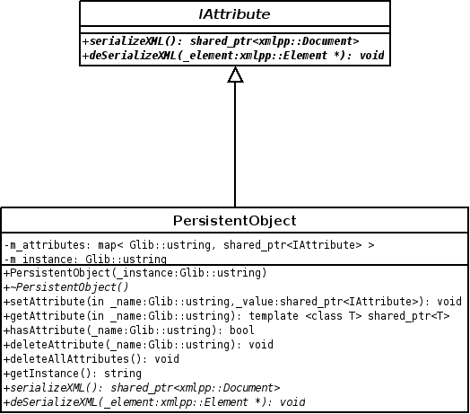Illustration 13: Diagramme de classe des classes IAttribute et PersistentObject

La classe IAttribute contient les méthodes virtuelles pures suivantes :
- serializeXML : Cette méthode est chargée de sérialiser un attribut. Elle renvoit donc un document XML reflétant le contenu de l'attribut
- deSerializeXML : Cette méthode dé-sérialise un objet. Elle prend en entrée un noeud d'un arbre XML et se modifie de façon a refléter le contenu de ce noeud

La classe PersistentObject contient des méthodes permettant d'associer des attributs a leurs noms, de lire l'attribut associé à un nom donné, implémentant l'interface héritée d'IAttribute ainsi que de diverses fonctions permettant de gérer les attributs contenus.

Afin de charger ou sauvegarder une instance de la classe PersistentObject, il existe le gestionnaire de ressources PersistentObjectManager basé sur la classe BaseManager.

Monde

Les hypothèses de base :

- Les niveaux n'ont pas de limite. Cela signifie qu'il n'y aura pas de phase de chargement de niveaux. Il sera donc composé d'une mosaïque de morceaux de terrain.

- Une scène est la description visuelle/géographique d'une zone (avec des références sur ses voisines) et correspond à un fichier. Elle contient aussi des informations sur l'ambiance sonore/musicale. Elle ne contient pas les personnages et items.

- Un personnage possède des attributs (force, vitesse, inventaire), la référence vers son mesh et des scripts associés à des évènements. Les personnages sont référencés par un nom (interne tel que 'Garde1' ou celui apparaissant au joueur si il est unique (donc impossible d'avoir plusieurs gardes avec le nom 'Garde')).

- Un item possède aussi des attributs (mais plus appropriés tels que la valeur marchande), la référence vers son mesh et des scripts associés à des évènements. Les items sont référencés par un nom (interne tel que 'epee1' ou celui apparaissant au joueur si il est unique (donc impossible d'avoir plusieurs Épées différentes avec le nom 'Epee'))

La scène peut dont être vue comme une grosse base de donnée, celle-ci étant stockée sous la forme d'un ensemble de fichiers de type XML.

Personnages
Tous les personnages auront les mêmes caractéristiques. L'intelligence artificielle sera gérée par des scripts python

Items

Mécanismes du jeu

Événements
Les évènements, connus en anglais sous le nom de triggers, permettent de déclencher des actions suivant certaines conditions.
Ces conditions peuvent être spatiales (le héros marche sur un piège), sonores (un pnj entend un coup de feu ou un de ses camarades appeler à l'aider)...

Contraintes et informations

Arborescence des fichiers

Tolérance aux pannes
Aucune tolérance aux pannes n'a été prévue. En cas d'erreur le jeu affichera un message d'erreur et se fermera.

Performances
Les seules exigences de performances sont celles de faire fonctionner le jeu sur l'équipement des membres de l'équipe.

Contraintes de développement
Le langage de programmation principal est le C++. Le langage Python sera utilisé pour établir des scripts.
Un dépôt SVN sera utilisé au sein de l'équipe pour le développements. De plus l'équipe appliquera la convention de programmation publiée par Sun pour Java.
A tout moment il existera deux versions du jeu :
- Une version Unstable
- Une version Stable
La version unstable sera la version de travail. Ce sera la version qui sera en permanence en chantier et sur laquelle les développeurs travailleront.
La version stable sera une version dont les seules modifications seront des maintenances correctives. Ceci permettra d'avoir une version de tests qui sera jouable dans la mesure de son avancement.
Chaque fois que la version unstable aura atteint une certaine évolution, maturité ou objectifs définis au préalable par l'équipe, celle-ci deviendra la nouvelle version stable et sera la base d'une nouvelle version unstable.
De plus chaque version sera numéroté selon la convention établie au sein de la communauté du libre : les versions sont identifiées par deux nombres séparés par un point. Le premier nombre indique la version majeur. Cela correspond aux grands changements, à une évolution majeur du produit. Le second nombre est la version mineur et correspond aux changements mineurs. Si ce second nombre est impair, c'est qu'il s'agit d'une version de développement considérée comme non exploitable et pleine de bugs. Tandis que si ce second nombre est pair, c'est qu'il s'agit d'une version exploitable.
Dans notre cas les versions unstable auront donc un second nombre impair et les versions stable un second nombre pair.
Il est à noter que les sources contenues dans le dépôt doivent rester utilisables à tout moment. Cela signifie qu'à tout moment on peut télécharger les sources, les compiler et exécuter le binaire. Aucune modification ne doit donc casser les sources.

Documentation
Le code C++ sera documenté avec Doxygen, et le code Python sera documenté par Epydoc. Ceci permettra de générer une documentation du code au format HTML.
Mais cela ne suffit pas pour avoir une bonne documentation. Des commentaires normaux seront donc aussi utilisés tout au long de la programmation pour détailler les algorithmes utilisés.
Un document détaillant la conception sera aussi maintenu à jour.

Interfaces

Interfaces utilisateurs
Les interfaces utilisateurs du jeu seront faites en utilisant CEGui. CEGui est une bibliothèque permettant de construire des interfaces utilisateurs avec Ogre.
[ A DEFINIR POUR ILLUSTRER]

Interfaces matérielles
Le jeu utilisera par défaut la souris et le clavier. Mais il n'est pas exclu d'utiliser d'autres types de périphériques.

Interfaces entre logiciels
La seule communication avec d'autres logiciels sera celle induite par les fichiers externes au moteur de jeu. Cela comprend les média et autres fichiers de configuration.

Interfaces de communication
Le logiciel ne communiquera en aucune façon avec l'extérieur.

Droits d'auteurs et propriété intellectuelle
Le jeu et tous ses outils seront publiés sous licences libre. Cela signifie que le code sera publié sous licence GNU/GPL, les documents sous licence GNU/FDL et les média sous licence Art Libre [Définir laquelle].

Annexes

[A compléter]

Liste des types de messages :
[A compléter]

Historique

Date | Version | Description | Auteur
03/04/2006 | 0.1 | Version initiale | Paf & JC-Second
 | 0.2 | Ajout du module temps | Paf
21/08/2007 | 0.3 | Ajout du stockage des données | Paf

Licence du document

Licence GNU FDL

GNU Free Documentation License
Version 1.2, November 2002

Copyright (C) 2000,2001,2002 Free Software Foundation, Inc.
51 Franklin St, Fifth Floor, Boston, MA 02110-1301 USA
Everyone is permitted to copy and distribute verbatim copies
of this license document, but changing it is not allowed.

0. PREAMBLE

The purpose of this License is to make a manual, textbook, or other
functional and useful document "free" in the sense of freedom: to
assure everyone the effective freedom to copy and redistribute it,
with or without modifying it, either commercially or noncommercially.
Secondarily, this License preserves for the author and publisher a way
to get credit for their work, while not being considered responsible
for modifications made by others.

This License is a kind of "copyleft", which means that derivative
works of the document must themselves be free in the same sense. It
complements the GNU General Public License, which is a copyleft
license designed for free software.

We have designed this License in order to use it for manuals for free
software, because free software needs free documentation: a free
program should come with manuals providing the same freedoms that the
software does. But this License is not limited to software manuals;
it can be used for any textual work, regardless of subject matter or
whether it is published as a printed book. We recommend this License
principally for works whose purpose is instruction or reference.

1. APPLICABILITY AND DEFINITIONS

This License applies to any manual or other work, in any medium, that
contains a notice placed by the copyright holder saying it can be
distributed under the terms of this License. Such a notice grants a
world-wide, royalty-free license, unlimited in duration, to use that
work under the conditions stated herein. The "Document", below,
refers to any such manual or work. Any member of the public is a
licensee, and is addressed as "you". You accept the license if you
copy, modify or distribute the work in a way requiring permission
under copyright law.

A "Modified Version" of the Document means any work containing the
Document or a portion of it, either copied verbatim, or with
modifications and/or translated into another language.

A "Secondary Section" is a named appendix or a front-matter section of
the Document that deals exclusively with the relationship of the
publishers or authors of the Document to the Document's overall subject
(or to related matters) and contains nothing that could fall directly
within that overall subject. (Thus, if the Document is in part a
textbook of mathematics, a Secondary Section may not explain any
mathematics.) The relationship could be a matter of historical
connection with the subject or with related matters, or of legal,
commercial, philosophical, ethical or political position regarding
them.

The "Invariant Sections" are certain Secondary Sections whose titles
are designated, as being those of Invariant Sections, in the notice
that says that the Document is released under this License. If a
section does not fit the above definition of Secondary then it is not
allowed to be designated as Invariant. The Document may contain zero
Invariant Sections. If the Document does not identify any Invariant
Sections then there are none.

The "Cover Texts" are certain short passages of text that are listed,
as Front-Cover Texts or Back-Cover Texts, in the notice that says that
the Document is released under this License. A Front-Cover Text may
be at most 5 words, and a Back-Cover Text may be at most 25 words.

A "Transparent" copy of the Document means a machine-readable copy,
represented in a format whose specification is available to the
general public, that is suitable for revising the document
straightforwardly with generic text editors or (for images composed of
pixels) generic paint programs or (for drawings) some widely available
drawing editor, and that is suitable for input to text formatters or
for automatic translation to a variety of formats suitable for input
to text formatters. A copy made in an otherwise Transparent file
format whose markup, or absence of markup, has been arranged to thwart
or discourage subsequent modification by readers is not Transparent.
An image format is not Transparent if used for any substantial amount
of text. A copy that is not "Transparent" is called "Opaque".

Examples of suitable formats for Transparent copies include plain
ASCII without markup, Texinfo input format, LaTeX input format, SGML
or XML using a publicly available DTD, and standard-conforming simple
HTML, PostScript or PDF designed for human modification. Examples of
transparent image formats include PNG, XCF and JPG. Opaque formats
include proprietary formats that can be read and edited only by
proprietary word processors, SGML or XML for which the DTD and/or
processing tools are not generally available, and the
machine-generated HTML, PostScript or PDF produced by some word
processors for output purposes only.

The "Title Page" means, for a printed book, the title page itself,
plus such following pages as are needed to hold, legibly, the material
this License requires to appear in the title page. For works in
formats which do not have any title page as such, "Title Page" means
the text near the most prominent appearance of the work's title,
preceding the beginning of the body of the text.

A section "Entitled XYZ" means a named subunit of the Document whose
title either is precisely XYZ or contains XYZ in parentheses following
text that translates XYZ in another language. (Here XYZ stands for a
specific section name mentioned below, such as "Acknowledgements",
"Dedications", "Endorsements", or "History".) To "Preserve the Title"
of such a section when you modify the Document means that it remains a
section "Entitled XYZ" according to this definition.

The Document may include Warranty Disclaimers next to the notice which
states that this License applies to the Document. These Warranty
Disclaimers are considered to be included by reference in this
License, but only as regards disclaiming warranties: any other
implication that these Warranty Disclaimers may have is void and has
no effect on the meaning of this License.

2. VERBATIM COPYING

You may copy and distribute the Document in any medium, either
commercially or noncommercially, provided that this License, the
copyright notices, and the license notice saying this License applies
to the Document are reproduced in all copies, and that you add no other
conditions whatsoever to those of this License. You may not use
technical measures to obstruct or control the reading or further
copying of the copies you make or distribute. However, you may accept
compensation in exchange for copies. If you distribute a large enough
number of copies you must also follow the conditions in section 3.

You may also lend copies, under the same conditions stated above, and
you may publicly display copies.

3. COPYING IN QUANTITY

If you publish printed copies (or copies in media that commonly have
printed covers) of the Document, numbering more than 100, and the
Document's license notice requires Cover Texts, you must enclose the
copies in covers that carry, clearly and legibly, all these Cover
Texts: Front-Cover Texts on the front cover, and Back-Cover Texts on
the back cover. Both covers must also clearly and legibly identify
you as the publisher of these copies. The front cover must present
the full title with all words of the title equally prominent and
visible. You may add other material on the covers in addition.
Copying with changes limited to the covers, as long as they preserve
the title of the Document and satisfy these conditions, can be treated
as verbatim copying in other respects.

If the required texts for either cover are too voluminous to fit
legibly, you should put the first ones listed (as many as fit
reasonably) on the actual cover, and continue the rest onto adjacent
pages.

If you publish or distribute Opaque copies of the Document numbering
more than 100, you must either include a machine-readable Transparent
copy along with each Opaque copy, or state in or with each Opaque copy
a computer-network location from which the general network-using
public has access to download using public-standard network protocols
a complete Transparent copy of the Document, free of added material.
If you use the latter option, you must take reasonably prudent steps,
when you begin distribution of Opaque copies in quantity, to ensure
that this Transparent copy will remain thus accessible at the stated
location until at least one year after the last time you distribute an
Opaque copy (directly or through your agents or retailers) of that
edition to the public.

It is requested, but not required, that you contact the authors of the
Document well before redistributing any large number of copies, to give
them a chance to provide you with an updated version of the Document.

4. MODIFICATIONS

You may copy and distribute a Modified Version of the Document under
the conditions of sections 2 and 3 above, provided that you release
the Modified Version under precisely this License, with the Modified
Version filling the role of the Document, thus licensing distribution
and modification of the Modified Version to whoever possesses a copy
of it. In addition, you must do these things in the Modified Version:

A. Use in the Title Page (and on the covers, if any) a title distinct
from that of the Document, and from those of previous versions
(which should, if there were any, be listed in the History section
of the Document). You may use the same title as a previous version
if the original publisher of that version gives permission.
B. List on the Title Page, as authors, one or more persons or entities
responsible for authorship of the modifications in the Modified
Version, together with at least five of the principal authors of the
Document (all of its principal authors, if it has fewer than five),
unless they release you from this requirement.
C. State on the Title page the name of the publisher of the
Modified Version, as the publisher.
D. Preserve all the copyright notices of the Document.
E. Add an appropriate copyright notice for your modifications
adjacent to the other copyright notices.
F. Include, immediately after the copyright notices, a license notice
giving the public permission to use the Modified Version under the
terms of this License, in the form shown in the Addendum below.
G. Preserve in that license notice the full lists of Invariant Sections
and required Cover Texts given in the Document's license notice.
H. Include an unaltered copy of this License.
I. Preserve the section Entitled "History", Preserve its Title, and add
to it an item stating at least the title, year, new authors, and
publisher of the Modified Version as given on the Title Page. If
there is no section Entitled "History" in the Document, create one
stating the title, year, authors, and publisher of the Document as
given on its Title Page, then add an item describing the Modified
Version as stated in the previous sentence.
J. Preserve the network location, if any, given in the Document for
public access to a Transparent copy of the Document, and likewise
the network locations given in the Document for previous versions
it was based on. These may be placed in the "History" section.
You may omit a network location for a work that was published at
least four years before the Document itself, or if the original
publisher of the version it refers to gives permission.
K. For any section Entitled "Acknowledgements" or "Dedications",
Preserve the Title of the section, and preserve in the section all
the substance and tone of each of the contributor acknowledgements
and/or dedications given therein.
L. Preserve all the Invariant Sections of the Document,
unaltered in their text and in their titles. Section numbers
or the equivalent are not considered part of the section titles.
M. Delete any section Entitled "Endorsements". Such a section
may not be included in the Modified Version.
N. Do not retitle any existing section to be Entitled "Endorsements"
or to conflict in title with any Invariant Section.
O. Preserve any Warranty Disclaimers.

If the Modified Version includes new front-matter sections or
appendices that qualify as Secondary Sections and contain no material
copied from the Document, you may at your option designate some or all
of these sections as invariant. To do this, add their titles to the
list of Invariant Sections in the Modified Version's license notice.
These titles must be distinct from any other section titles.

You may add a section Entitled "Endorsements", provided it contains
nothing but endorsements of your Modified Version by various
parties--for example, statements of peer review or that the text has
been approved by an organization as the authoritative definition of a
standard.

You may add a passage of up to five words as a Front-Cover Text, and a
passage of up to 25 words as a Back-Cover Text, to the end of the list
of Cover Texts in the Modified Version. Only one passage of
Front-Cover Text and one of Back-Cover Text may be added by (or
through arrangements made by) any one entity. If the Document already
includes a cover text for the same cover, previously added by you or
by arrangement made by the same entity you are acting on behalf of,
you may not add another; but you may replace the old one, on explicit
permission from the previous publisher that added the old one.

The author(s) and publisher(s) of the Document do not by this License
give permission to use their names for publicity for or to assert or
imply endorsement of any Modified Version.

5. COMBINING DOCUMENTS

You may combine the Document with other documents released under this
License, under the terms defined in section 4 above for modified
versions, provided that you include in the combination all of the
Invariant Sections of all of the original documents, unmodified, and
list them all as Invariant Sections of your combined work in its
license notice, and that you preserve all their Warranty Disclaimers.

The combined work need only contain one copy of this License, and
multiple identical Invariant Sections may be replaced with a single
copy. If there are multiple Invariant Sections with the same name but
different contents, make the title of each such section unique by
adding at the end of it, in parentheses, the name of the original
author or publisher of that section if known, or else a unique number.
Make the same adjustment to the section titles in the list of
Invariant Sections in the license notice of the combined work.

In the combination, you must combine any sections Entitled "History"
in the various original documents, forming one section Entitled
"History"; likewise combine any sections Entitled "Acknowledgements",
and any sections Entitled "Dedications". You must delete all sections
Entitled "Endorsements".

6. COLLECTIONS OF DOCUMENTS

You may make a collection consisting of the Document and other documents
released under this License, and replace the individual copies of this
License in the various documents with a single copy that is included in
the collection, provided that you follow the rules of this License for
verbatim copying of each of the documents in all other respects.

You may extract a single document from such a collection, and distribute
it individually under this License, provided you insert a copy of this
License into the extracted document, and follow this License in all
other respects regarding verbatim copying of that document.

7. AGGREGATION WITH INDEPENDENT WORKS

A compilation of the Document or its derivatives with other separate
and independent documents or works, in or on a volume of a storage or
distribution medium, is called an "aggregate" if the copyright
resulting from the compilation is not used to limit the legal rights
of the compilation's users beyond what the individual works permit.
When the Document is included in an aggregate, this License does not
apply to the other works in the aggregate which are not themselves
derivative works of the Document.

If the Cover Text requirement of section 3 is applicable to these
copies of the Document, then if the Document is less than one half of
the entire aggregate, the Document's Cover Texts may be placed on
covers that bracket the Document within the aggregate, or the
electronic equivalent of covers if the Document is in electronic form.
Otherwise they must appear on printed covers that bracket the whole
aggregate.

8. TRANSLATION

Translation is considered a kind of modification, so you may
distribute translations of the Document under the terms of section 4.
Replacing Invariant Sections with translations requires special
permission from their copyright holders, but you may include
translations of some or all Invariant Sections in addition to the
original versions of these Invariant Sections. You may include a
translation of this License, and all the license notices in the
Document, and any Warranty Disclaimers, provided that you also include
the original English version of this License and the original versions
of those notices and disclaimers. In case of a disagreement between
the translation and the original version of this License or a notice
or disclaimer, the original version will prevail.

If a section in the Document is Entitled "Acknowledgements",
"Dedications", or "History", the requirement (section 4) to Preserve
its Title (section 1) will typically require changing the actual
title.

9. TERMINATION

You may not copy, modify, sublicense, or distribute the Document except
as expressly provided for under this License. Any other attempt to
copy, modify, sublicense or distribute the Document is void, and will
automatically terminate your rights under this License. However,
parties who have received copies, or rights, from you under this
License will not have their licenses terminated so long as such
parties remain in full compliance.

10. FUTURE REVISIONS OF THIS LICENSE

The Free Software Foundation may publish new, revised versions
of the GNU Free Documentation License from time to time. Such new
versions will be similar in spirit to the present version, but may
differ in detail to address new problems or concerns. See
http://www.gnu.org/copyleft/.

Each version of the License is given a distinguishing version number.
If the Document specifies that a particular numbered version of this
License "or any later version" applies to it, you have the option of
following the terms and conditions either of that specified version or
of any later version that has been published (not as a draft) by the
Free Software Foundation. If the Document does not specify a version
number of this License, you may choose any version ever published (not
as a draft) by the Free Software Foundation.

ADDENDUM: How to use this License for your documents

To use this License in a document you have written, include a copy of
the License in the document and put the following copyright and
license notices just after the title page:

Copyright (c) YEAR YOUR NAME.
Permission is granted to copy, distribute and/or modify this document
under the terms of the GNU Free Documentation License, Version 1.2
or any later version published by the Free Software Foundation;
with no Invariant Sections, no Front-Cover Texts, and no Back-Cover Texts.
A copy of the license is included in the section entitled "GNU
Free Documentation License".

If you have Invariant Sections, Front-Cover Texts and Back-Cover Texts,
replace the "with...Texts." line with this:

with the Invariant Sections being LIST THEIR TITLES, with the
Front-Cover Texts being LIST, and with the Back-Cover Texts being LIST.

If you have Invariant Sections without Cover Texts, or some other
combination of the three, merge those two alternatives to suit the
situation.

If your document contains nontrivial examples of program code, we
recommend releasing these examples in parallel under your choice of
free software license, such as the GNU General Public License,
to permit their use in free software.

